PHÒNG GIÁO DỤC & ĐÀO TẠO  QUẬN HÀ ĐÔNG  Trường THCS Lê Lợi | KỲ THI KHẢO SÁT  CHẤT LƯỢNG  Lớp 9

Môn thi: TOÁN
Thời gian làm bài: 120 phút (không kể thời gian giao đề)
(Đề thi gồm có 01 trang)

Câu 1 (2,5 điểm) Cho biểu thức 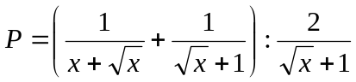 với x > 0
- Rút gọn biểu thức P
b) Tính giá trị của P khi 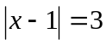
c) Chứng minh 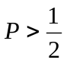
Câu 2 (2,5 điểm) Giải bài toán sau bằng cách lập phương trình:
Đoạn đường AB dài 405 km. Lúc 7 giờ sáng hai ô tô cùng xuất phát từ A và B đi ngược chiều nhau và gặp nhau lúc 11 giờ 30. Tính vận tốc của mỗi ô tô biêt rằng vận tốc của ô tô xuất phát từ A gấp rưỡi vận tốc của ô tô xuất phát từ B.
Câu 3 (1 điểm) Cho phương trình bậc hai ẩn x: 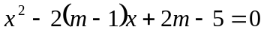
a) Giải phương trình với m = 2
b) Tìm m để phương trình có hai nghiệm cùng dấu? Khi đó hai nghiệm mang dấu gì?
Câu 4 (3,5 điểm)
Cho đường tròn (O); dây cung AB không đi qua tâm O. Trên tia đối của tia BA lấy M
( M không trùng B). Kẻ các tiếp tuyến MC, MD tới đường tròn (O)
a) Chứng minh tứ giác MCOD nội tiếp
b) Chứng minh 
c) Gọi I là trung điểm của AB.Chứng minh rằng khi M di chuyển thì đường tròn ngoại tiếp tam giác MCD luôn đi qua hai điểm cố định là O và I
d) Tia phân giác của góc ACB cắt dây AB tại E. Chứng minh DE là phân giác của góc ADB.
Câu 5 (0,5 điểm)
Tam giác ABC vuông tại C, cạnh AB cố định 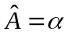
Tìm giá trị lớn nhất của 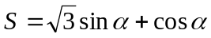

-------------------- HẾT-----------------------
Thí sinh không được sử dụng tài liệu. Giám thị không giải thích gì thêm.

Họ và tên thí sinh:.............................................. Số báo danh...........................................

Chữ ký của giám thị 1....................................... Chữ ký của giám thị 2............................

PHÒNG GIÁO DỤC & ĐÀO TẠO  QUẬN HÀ ĐÔNG | KỲ THI KHẢO SÁT  CHẤT LƯỢNG  Lớp 9

HƯƠNG DẪN CHẤM MÔN TOÁN
(Đáp án gồm 02 trang)

I.HƯỚNG DẪN CHUNG
1) Nếu thí sinh làm bài không theo cách nêu trong đáp án mà vẫn đúng thì giám khảo vận dụng hướng dẫn chấm để cho đủ điểm từng phần.
2) Việc chi tiết hóa thang điểm (nếu có) so với thang điểm trong hương dẫn chấm phải đảm bảo không sai lệch với hướng dẫn chấm và được thống nhất trong hội đồng chấm thi. Tổng điểm toàn bài thi tính lẻ đến 0,25 điểm.
II. ĐÁP ÁN VÀ THANG ĐIỂM
CÂU | ĐÁP ÁN | ĐIỂM
Câu 1  (2,5 đ) | 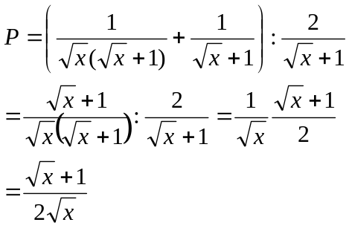 | 0,25  0,5  0,25
Câu 1  (2,5 đ) | b) Tính giá trị của P khi  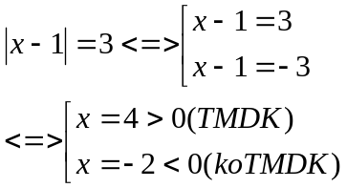  Thay x= 4 vào P ta được 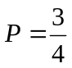 | 0,25  0,5  0,25
Câu 1  (2,5 đ) | c, Xét hiệu:  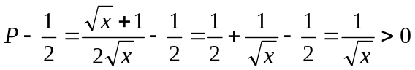 vì x > 0 Vậy | 0,5
Câu 2  (2,5 đ) | *)Gọi vận tốc của ô tô đi từ A là x (km/h) ( x > 0 )  vận tốc của ô tô đi từ B là y ( km/h) ( y > 0 )  *)Vận tốc ô tô đi từ A gấp rưỡi vận tốc ô tôtừ B nên ta có ph.trình: x = 1,5y (1)  Vì 2 ô tô cùng xuất phát lúc 7 giờ và gặp nhau lúc 11h30 nên thời gian 2 ô tô đi từ khi xuất phát đến lúc gặp nhau là 4,5 giờ.  Quãng đường ô tô xuất phát từ A đi được là 4,5. x ( km )  Quãng đường ô tô xuất phát từ B đi được là 4,5 y (km )  Do 2 ô tô đi ngược chiều và gặp nhau nên ta có phương trình:  4,5 x + 4,5 y = 405 <=> x + y = 90 (2)  *)Từ (1) và (2) ta có hệ phương trình 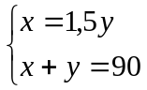  Giải hệ PT ta được 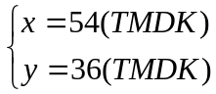  *)Vậy.......... | 0,25  0,25  0,25  0,25  0,25  0,25  0,75  0,25
Câu 3  (1 đ) | a)Với m=2 ta có pt: x² -2x -1 = 0...... | 0,25
Câu 3  (1 đ) | b) *) Chứng minh ∆’ = (m-2)² +2 > 0 với mọi m  *) Pt có nghiêm với mọi m. Áp dụng Viet ta có 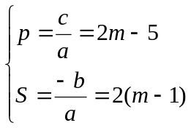  + PT có 2 nghiêm cùng dấu <=> P>0 <=> 2m-5>0 <=> m> 2,5  + Với m>2,5 thì m-1 > 0 nên S=2(m-1)>0. Khi đó P.trình có 2 nghiệm cùng dương. | 0,25  0,5
Câu 4  (3,5 đ) | a)  Vẽ hình đúng đến câu a) | 0,25  0,25  0,25  0,25
  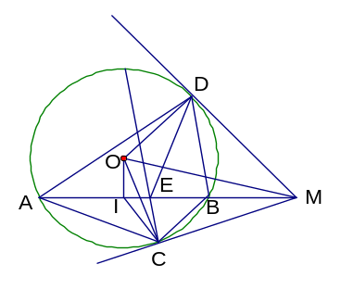 | +)MC là tiếp tuyến của (O) tai C nên MC ⊥CO => góc MCO = 90⁰  +)Tương tự: góc MDO = 90⁰  +) Tứ giác MCOD có:  góc MCO + góc MDO  = 90⁰+ 90⁰ = 180⁰ nên MCOD là tứ giác nội tiếp.
Câu 4  (3,5 đ) | b) *) C/m góc MAC = góc MCB  *) C/m tam giác MAC đồng dạng với tam giác MCB (gg)  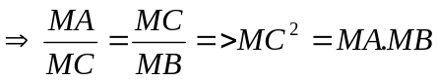 | 0,25  0,75
Câu 4  (3,5 đ) | c) *) I là trung điểm của dây cung AB nên OI ⊥ AB tại I. => góc OIM =90  => I thuộc đương tròn đường kính MO  *)Mà tứ giác MCOD nội tiếp (c/m a) nên O;I thuộc đường tròn ngoại tiếp tam giác MCD.  *) Mà (O) cố định, dây cung AB cố định nên O;I cố định  *) Vậy khi M di chuyển thì đường tròn ngoại tiếp tam giác MCD luôn đi qua 2 điểm cố định O và I. | 0,25  0,25  0,25  0,25
Câu 4  (3,5 đ) | d)*) góc MAC = góc MCB (c/ma); góc ECB = góc ECA (CE là p/g góc BAC  Mà góc MEC=góc MAC + góc ECA (góc ngoài tam giác AEC)  góc MCE=góc MCB + góc ECB  - góc MCE = góc MEC => tam giác MCE cân tại M => MC = ME  *) Vì MC = MD (t/c 2 tiếp tuyến cắt nhau)  =>MD=ME => tam giác MED cân  =>góc MDE = góc MED  Mà góc MED=góc MAD + góc EDA (góc ngoài tam giác AED)  góc MDE=góc MDB + góc EDB  Mặt khác góc MAD = góc MDB (góc nôi tiếp và góc tạo bới tiếp tuyến và dây cung cùng chắn cung BD của (O))  => góc EDB = góc EDA => DE là p/g góc BAD | 0,25  0,25
Câu 5  (1 đ) | *)C/m (ax +by)² ≤ (a² + b²)(x²+y²) (1)  Ta có (ax +by)² - (a² + b²)(x²+y²) = .....= - (ay – bx)² ≤ 0 với mọi a;b;x;y  Dấu đẳng thức xảy ra <=> ay = bx  *) Áp dụng (1) ta có  S²=  - S ≤ 2. Dấu đẳng thức xảy ra <=> 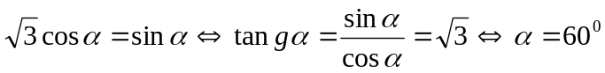  Vậy max S =2 <=> tam giác ABC vuông tại C và Â = 60⁰ | 0.25  0,25
...........................HẾT........................

